# Project1: Portfolio using bootstrap

## Fields:

1. Home

2. About

3. Resume

4. Services

5. Skills

6. Contact

## Step-by-Step Process:

### 1. Home:

➢ Include a welcome message, a brief introduction, and a high-

level overview of your work.

### 2. About:

➢ Provide information about yourself, including background,

education, and interests.

### 3. Resume:

➢ Upload or display your resume, including work experience,

education, and skills

### 4. Services:

➢ Detail the services you offer, including descriptions, pricing (if

applicable), and examples.

### 5. Skills:

➢ Highlight your skills and competencies with examples or metrics.

### 6. Contact:

➢ Include a contact form, email address, and possibly social media links.

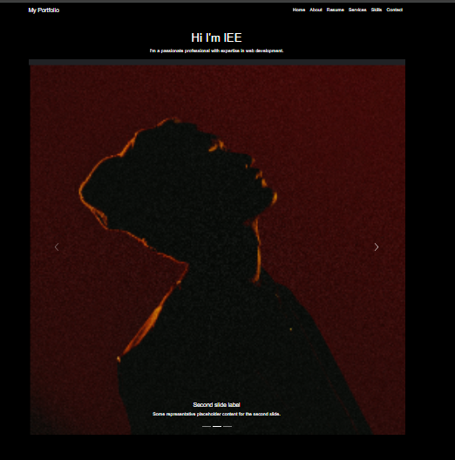

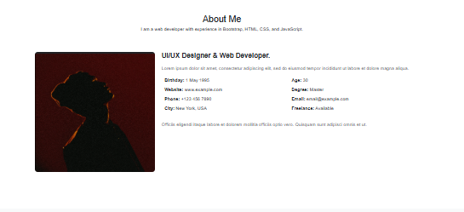

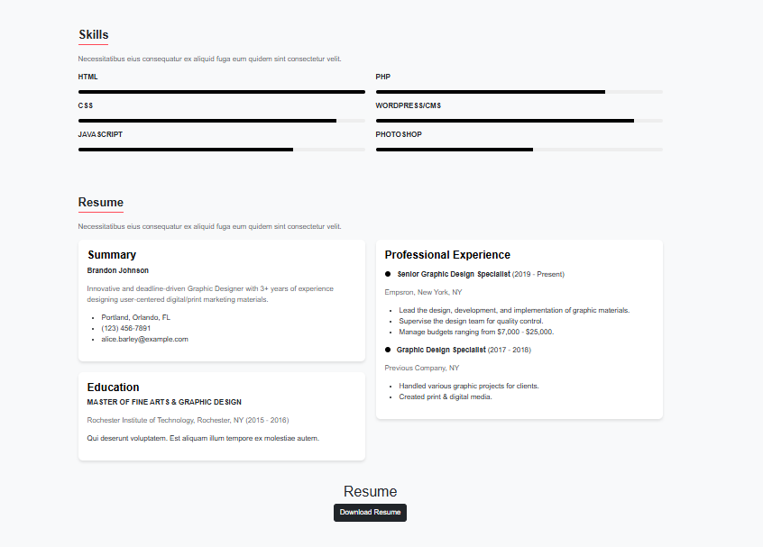

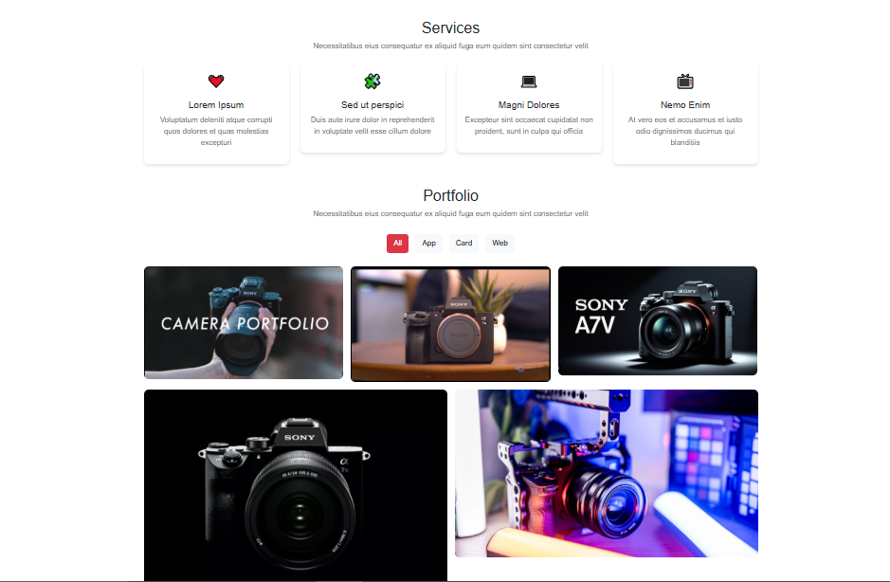

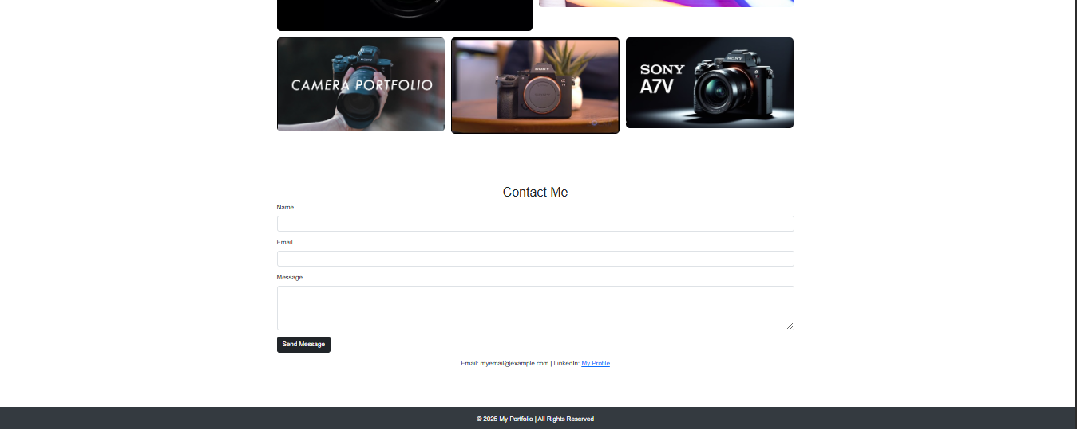

Code:

<!DOCTYPE html>

<html lang="en">

<head>

    <meta charset="UTF-8">

    <meta name="viewport" content="width=device-width, initial-scale=1">

    <title>My Portfolio</title>

    <link rel="stylesheet" href="https://cdn.jsdelivr.net/npm/bootstrap@5.3.0/dist/css/bootstrap.min.css">

    <style>

        body {

        scroll-behavior: smooth;

         }

        .navbar {

        background-color: #000000;

         }

        .navbar-brand, .nav-link {

         color: white !important;

         }

        .hero {

         background: #000000; color: white; padding: 100px 0; text-align: center; }

        .section {

         padding: 80px 0; }

        .footer {

         background: #343a40; color: white; padding: 20px 0; text-align: center; }

    </style>

</head>

<body>

    <!-- Navigation Bar -->

    <nav class="navbar navbar-expand-lg navbar-dark fixed-top">

        <div class="container">

            <a class="navbar-brand" href="#">My Portfolio</a>

            <button class="navbar-toggler" type="button" data-bs-toggle="collapse" data-bs-target="#navbarNav">

                <span class="navbar-toggler-icon"></span>

            </button>

            <div class="collapse navbar-collapse" id="navbarNav">

                <ul class="navbar-nav ms-auto">

                    <li class="nav-item"><a class="nav-link" href="#home">Home</a></li>

                    <li class="nav-item"><a class="nav-link" href="#about">About</a></li>

                    <li class="nav-item"><a class="nav-link" href="#resume">Resume</a></li>

                    <li class="nav-item"><a class="nav-link" href="#services">Services</a></li>

                    <li class="nav-item"><a class="nav-link" href="#skills">Skills</a></li>

                    <li class="nav-item"><a class="nav-link" href="#contact">Contact</a></li>

                </ul>

            </div>

        </div>

    </nav>

    <!-- Home Section -->

    <section id="home" class="hero">

        <div class="container">

            <h1>Hi I'm lEE </h1>

            <p>I'm a passionate professional with expertise in web development.</p>

            <div id="carouselExampleCaptions" class="carousel slide" data-bs-ride="carousel">

                <div class="carousel-indicators">

                  <button type="button" data-bs-target="#carouselExampleCaptions" data-bs-slide-to="0" class="active" aria-current="true" aria-label="Slide 1"></button>

                  <button type="button" data-bs-target="#carouselExampleCaptions" data-bs-slide-to="1" aria-label="Slide 2"></button>

                  <button type="button" data-bs-target="#carouselExampleCaptions" data-bs-slide-to="2" aria-label="Slide 3"></button>

                </div>

                <div class="carousel-inner">

                  <div class="carousel-item active">

                    <img src="C:\Users\UK\Pictures\bs\bs-1.png" class="d-block w-100" alt="...">

                    <div class="carousel-caption d-none d-md-block">

                      <h5>First slide represent our profilio</h5>

                      <p>Some representative placeholder content for the first slide.</p>

                    </div>

                  </div>

                  <div class="carousel-item">

                    <img src="C:\Users\UK\Pictures\bs\bs-2.png" class="d-block w-100" alt="...">

                    <div class="carousel-caption d-none d-md-block">

                      <h5>Second slide label</h5>

                      <p>Some representative placeholder content for the second slide.</p>

                    </div>

                  </div>

                  <div class="carousel-item">

                    <img src="C:\Users\UK\Pictures\bs\bs-3.png" class="d-block w-100" alt="...">

                    <div class="carousel-caption d-none d-md-block">

                      <h5>Third slide label</h5>

                      <p>Some representative placeholder content for the third slide.</p>

                    </div>

                  </div>

                </div>

                <button class="carousel-control-prev" type="button" data-bs-target="#carouselExampleCaptions" data-bs-slide="prev">

                  <span class="carousel-control-prev-icon" aria-hidden="true"></span>

                  <span class="visually-hidden">Previous</span>

                </button>

                <button class="carousel-control-next" type="button" data-bs-target="#carouselExampleCaptions" data-bs-slide="next">

                  <span class="carousel-control-next-icon" aria-hidden="true"></span>

                  <span class="visually-hidden">Next</span>

                </button>

              </div>

        </div>

    </section>

    <!-- About Section -->

    <section id="about" class="section">

        <div class="container">

            <h2 class="text-center">About Me</h2>

            <p class="text-center">I am a web developer with experience in Bootstrap, HTML, CSS, and JavaScript.</p>

        </div>

        <style>

            body {

                font-family: 'Arial', sans-serif;

            }

            .about-section {

                padding: 50px 0;

            }

            .profile-img {

                width: 100%;

                border-radius: 10px;

            }

            .info-list {

                list-style: none;

                padding: 0;

            }

            .info-list li {

                margin-bottom: 10px;

                font-size: 16px;

            }

            .info-list i {

                color: #ff4a57;

                margin-right: 10px;

            }

            .title {

                font-weight: bold;

                font-size: 24px;

                margin-bottom: 20px;

            }

        </style>

    </head>

    <body>

    <div class="container about-section">

        <div class="row">

            <!-- Image Section -->

            <div class="col-md-4 text-center">

                <img src="C:\Users\UK\Pictures\bs\bs-2.png" alt="Profile Image" class="profile-img">

            </div>

            <!-- Information Section -->

            <div class="col-md-8">

                <h2 class="title">UI/UX Designer & Web Developer.</h2>

                <p class="text-muted">

                    Lorem ipsum dolor sit amet, consectetur adipiscing elit, sed do eiusmod tempor incididunt ut labore et dolore magna aliqua.

                </p>

                <div class="row">

                    <div class="col-md-6">

                        <ul class="info-list">

                            <li><i class="fas fa-calendar-alt"></i> <strong>Birthday:</strong> 1 May 1995</li>

                            <li><i class="fas fa-globe"></i> <strong>Website:</strong> www.example.com</li>

                            <li><i class="fas fa-phone"></i> <strong>Phone:</strong> +123 456 7890</li>

                            <li><i class="fas fa-map-marker-alt"></i> <strong>City:</strong> New York, USA</li>

                        </ul>

                    </div>

                    <div class="col-md-6">

                        <ul class="info-list">

                            <li><i class="fas fa-user"></i> <strong>Age:</strong> 30</li>

                            <li><i class="fas fa-graduation-cap"></i> <strong>Degree:</strong> Master</li>

                            <li><i class="fas fa-envelope"></i> <strong>Email:</strong> email@example.com</li>

                            <li><i class="fas fa-briefcase"></i> <strong>Freelance:</strong> Available</li>

                        </ul>

                    </div>

                </div>

                <p class="mt-3 text-muted">

                    Officiis eligendi itaque labore et dolorem mollitia officiis optio vero. Quisquam sunt adipisci omnis et ut.

                </p>

            </div>

        </div>

    </div>

    </section>

    <!-- Resume Section -->

    <section id="resume" class="section bg-light">

        <style>

            body {

                font-family: 'Arial', sans-serif;

            }

            .section-title {

                font-weight: bold;

                font-size: 26px;

                margin-bottom: 20px;

                border-bottom: 3px solid #ff4a57;

                display: inline-block;

                padding-bottom: 5px;

            }

            .progress {

                height: 8px;

                background-color: #eee;

            }

            .progress-bar {

                background-color: #000000;

            }

            .resume-section {

                background: #f8f9fa;

                padding: 50px 0;

            }

            .resume-card {

                padding: 20px;

                background: white;

                border-radius: 10px;

                box-shadow: 0 4px 6px rgba(0, 0, 0, 0.1);

            }

            .experience-title {

                font-weight: bold;

                color: #000000;

            }

            .timeline-dot {

                height: 12px;

                width: 12px;

                background-color: #000000;

                border-radius: 50%;

                display: inline-block;

                margin-right: 10px;

            }

        </style>

    </head>

    <body>

    <div class="container my-5">

        <!-- Skills Section -->

        <h2 class="section-title">Skills</h2>

        <p class="text-muted">Necessitatibus eius consequatur ex aliquid fuga eum quidem sint consectetur velit.</p>

        <div class="row">

            <div class="col-md-6">

                <p><strong>HTML</strong></p>

                <div class="progress">

                    <div class="progress-bar" style="width:100%;"></div>

                </div>

                <p class="mt-3"><strong>CSS</strong></p>

                <div class="progress">

                    <div class="progress-bar" style="width:90%;"></div>

                </div>

                <p class="mt-3"><strong>JAVASCRIPT</strong></p>

                <div class="progress">

                    <div class="progress-bar" style="width:75%;"></div>

                </div>

            </div>

            <div class="col-md-6">

                <p><strong>PHP</strong></p>

                <div class="progress">

                    <div class="progress-bar" style="width:80%;"></div>

                </div>

                <p class="mt-3"><strong>WORDPRESS/CMS</strong></p>

                <div class="progress">

                    <div class="progress-bar" style="width:90%;"></div>

                </div>

                <p class="mt-3"><strong>PHOTOSHOP</strong></p>

                <div class="progress">

                    <div class="progress-bar" style="width:55%;"></div>

                </div>

            </div>

        </div>

    </div>

    <!-- Resume Section -->

    <div class="resume-section">

        <div class="container">

            <h2 class="section-title">Resume</h2>

            <p class="text-muted">Necessitatibus eius consequatur ex aliquid fuga eum quidem sint consectetur velit.</p>

            <div class="row">

                <!-- Summary and Education -->

                <div class="col-md-6">

                    <div class="resume-card">

                        <h4 class="experience-title">Summary</h4>

                        <p><strong>Brandon Johnson</strong></p>

                        <p class="text-muted">

                            Innovative and deadline-driven Graphic Designer with 3+ years of experience designing user-centered digital/print marketing materials.

                        </p>

                        <ul>

                            <li>Portland, Orlando, FL</li>

                            <li>(123) 456-7891</li>

                            <li>alice.barley@example.com</li>

                        </ul>

                    </div>

                    <div class="resume-card mt-4">

                        <h4 class="experience-title">Education</h4>

                        <p><strong>MASTER OF FINE ARTS & GRAPHIC DESIGN</strong></p>

                        <p class="text-muted">Rochester Institute of Technology, Rochester, NY (2015 - 2016)</p>

                        <p>

                            Qui deserunt voluptatem. Est aliquam illum tempore ex molestiae autem.

                        </p>

                    </div>

                </div>

                <!-- Experience -->

                <div class="col-md-6">

                    <div class="resume-card">

                        <h4 class="experience-title">Professional Experience</h4>

                        <p class="mt-3">

                            <span class="timeline-dot"></span> <strong>Senior Graphic Design Specialist</strong> (2019 - Present)

                        </p>

                        <p class="text-muted">Empsron, New York, NY</p>

                        <ul>

                            <li>Lead the design, development, and implementation of graphic materials.</li>

                            <li>Supervise the design team for quality control.</li>

                            <li>Manage budgets ranging from $7,000 - $25,000.</li>

                        </ul>

                        <p class="mt-3">

                            <span class="timeline-dot"></span> <strong>Graphic Design Specialist</strong> (2017 - 2018)

                        </p>

                        <p class="text-muted">Previous Company, NY</p>

                        <ul>

                            <li>Handled various graphic projects for clients.</li>

                            <li>Created print & digital media.</li>

                        </ul>

                    </div>

                </div>

            </div>

        </div>

    </div>

        <div class="container">

            <h2 class="text-center">Resume</h2>

            <p class="text-center"><a href="resume.pdf" class="btn btn-dark">Download Resume</a></p>

        </div>

    </section>

    <!-- Services Section -->

    <style>

        .service-card {

            transition: all 0.3s ease;

            border-radius: 10px;

            box-shadow: 0 4px 6px rgba(0, 0, 0, 0.1);

            text-align: center;

            padding: 20px;

        }

        .service-card:hover {

            box-shadow: 0 8px 12px rgba(0, 0, 0, 0.2);

        }

        .service-icon {

            font-size: 30px;

            color: #c2185b;

            margin-bottom: 15px;

        }

    </style>

</head>

<body>

    <div class="container my-5">

        <h2 class="text-dark text-center">Services</h2>

        <p class="text-center text-muted">Necessitatibus eius consequatur ex aliquid fuga eum quidem sint consectetur velit</p>

        <div class="row mt-4">

            <div class="col-md-3">

                <div class="service-card p-3 bg-white">

                    <div class="service-icon">&#128147;</div>

                    <h5>Lorem Ipsum</h5>

                    <p class="text-muted">Voluptatum deleniti atque corrupti quos dolores et quas molestias excepturi</p>

                </div>

            </div>

            <div class="col-md-3">

                <div class="service-card p-3 bg-white">

                    <div class="service-icon">&#129513;</div>

                    <h5>Sed ut perspici</h5>

                    <p class="text-muted">Duis aute irure dolor in reprehenderit in voluptate velit esse cillum dolore</p>

                </div>

            </div>

            <div class="col-md-3">

                <div class="service-card p-3 bg-white">

                    <div class="service-icon">&#128187;</div>

                    <h5>Magni Dolores</h5>

                    <p class="text-muted">Excepteur sint occaecat cupidatat non proident, sunt in culpa qui officia</p>

                </div>

            </div>

            <div class="col-md-3">

                <div class="service-card p-3 bg-white">

                    <div class="service-icon">&#128250;</div>

                    <h5>Nemo Enim</h5>

                    <p class="text-muted">At vero eos et accusamus et iusto odio dignissimos ducimus qui blanditiis</p>

                </div>

            </div>

        </div>

    </div>

    <!-- Skills Section -->

    <style>

        .portfolio-item img {

            width: 100%;

            border-radius: 10px;

            transition: transform 0.3s ease-in-out;

        }

        .portfolio-item img:hover {

            transform: scale(1.05);

        }

        .filter-buttons .btn {

            margin: 5px;

        }

    </style>

</head>

<body>

    <div class="container my-5">

        <h2 class="text-dark text-center">Portfolio</h2>

        <p class="text-center text-muted">Necessitatibus eius consequatur ex aliquid fuga eum quidem sint consectetur velit</p>

        <div class="text-center filter-buttons my-4">

            <button class="btn btn-danger">All</button>

            <button class="btn btn-light">App</button>

            <button class="btn btn-light">Card</button>

            <button class="btn btn-light">Web</button>

        </div>

        <div class="row g-3">

            <div class="col-md-4 portfolio-item"><img src="C:\Users\UK\Documents\bootstrap\bootstrap pro1\profolio\c1.png" alt="Item"></div>

            <div class="col-md-4 portfolio-item"><img src="C:\Users\UK\Documents\bootstrap\bootstrap pro1\profolio\c2.png" alt="Item"></div>

            <div class="col-md-4 portfolio-item"><img src="C:\Users\UK\Documents\bootstrap\bootstrap pro1\profolio\c3.png" alt="Item"></div>

            <div class="col-md-6 portfolio-item"><img src="C:\Users\UK\Documents\bootstrap\bootstrap pro1\profolio\c4.png" alt="Item"></div>

            <div class="col-md-6 portfolio-item"><img src="C:\Users\UK\Documents\bootstrap\bootstrap pro1\profolio\c5.png" alt="Item"></div>

            <div class="col-md-4 portfolio-item"><img src="C:\Users\UK\Documents\bootstrap\bootstrap pro1\profolio\c1.png" alt="Item"></div>

            <div class="col-md-4 portfolio-item"><img src="C:\Users\UK\Documents\bootstrap\bootstrap pro1\profolio\c2.png" alt="Item"></div>

            <div class="col-md-4 portfolio-item"><img src="C:\Users\UK\Documents\bootstrap\bootstrap pro1\profolio\c3.png" alt="Item"></div>

        </div>

    </div>

    <!-- Contact Section -->

    <section id="contact" class="section">

        <div class="container">

            <h2 class="text-center">Contact Me</h2>

            <form>

                <div class="mb-3">

                    <label class="form-label">Name</label>

                    <input type="text" class="form-control" required>

                </div>

                <div class="mb-3">

                    <label class="form-label">Email</label>

                    <input type="email" class="form-control" required>

                </div>

                <div class="mb-3">

                    <label class="form-label">Message</label>

                    <textarea class="form-control" rows="4" required></textarea>

                </div>

                <button type="submit" class="btn btn-dark">Send Message</button>

            </form>

            <p class="text-center mt-3">Email: myemail@example.com | LinkedIn: <a href="#">My Profile</a></p>

        </div>

    </section>

    <!-- Footer -->

    <footer class="footer">

        <p>© 2025 My Portfolio | All Rights Reserved</p>

    </footer>

    <script src="https://cdn.jsdelivr.net/npm/bootstrap@5.3.0/dist/js/bootstrap.bundle.min.js"></script>

</body>

</html>

# Project1: Portfolio using bootstrap

## Scenario: Portfolio using bootstrap.

## Tentative days for submission:2days.

## Requirements:

1) Should be verified output by the mentor.

2) Push into git.

3) Submit the project github link to the whatsapp group.

4) Host the project in server for 000webhosting.com (or)

netlify.app